微信扫码查询：
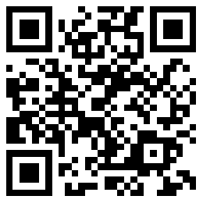
名单：
山东省内首批开通医保个人账户省内异地通用的920家定点医院及497家定点药店名单.xlsx

